moblie-shop

4、index.html页面的搜索未能实现，输入信息，点击前往，页面无结果.

了解，后续匹配键盘输入事件——已解决

6、在其他页面，点击首页，不能返回首页

http://usrapp.tuozhen.com:26000/application-usrapp/index.html

search.html页面以解决，如还有其他页面请列出——已解决

8、页面设计太乱（UI说）

与设计图不符处请指出修改——仍有部分，后续BUG提出

9、for-pay.html，页面显示太乱。很多android手机上显示不合理

已修复——已解决

10、整体很乱，下面标题栏，在那一页的标题无明显颜色区分

修复背景灰色高度——已解决

11、不同android手机，登录位置显示不一样。

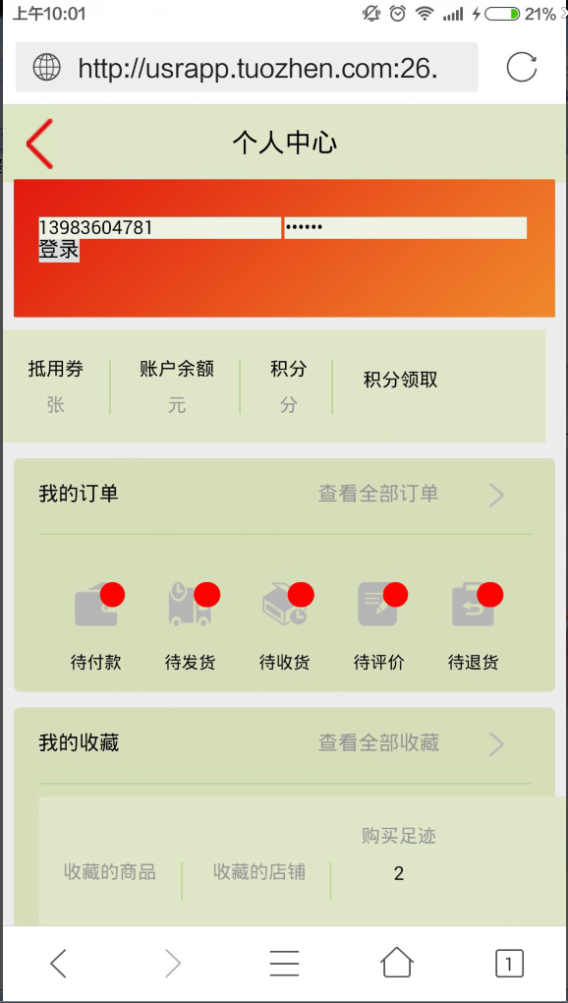

当时设计图没有登陆框，为了做功能随手写的，补充登录设计后更改——已解决

15、红米note2手机页面，显示错位

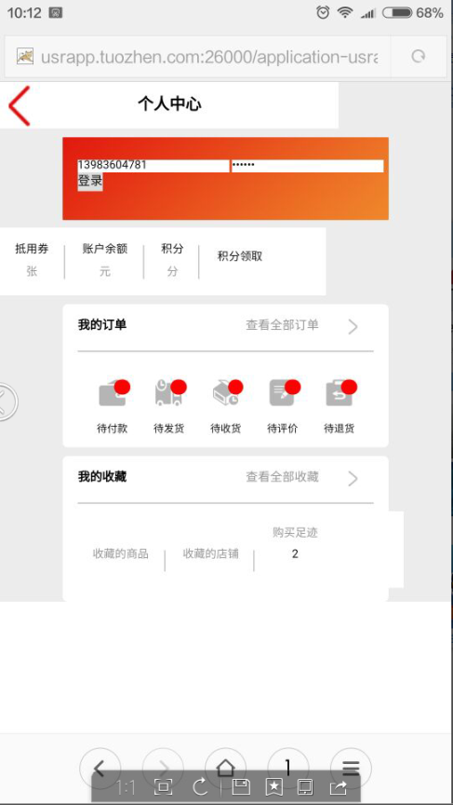

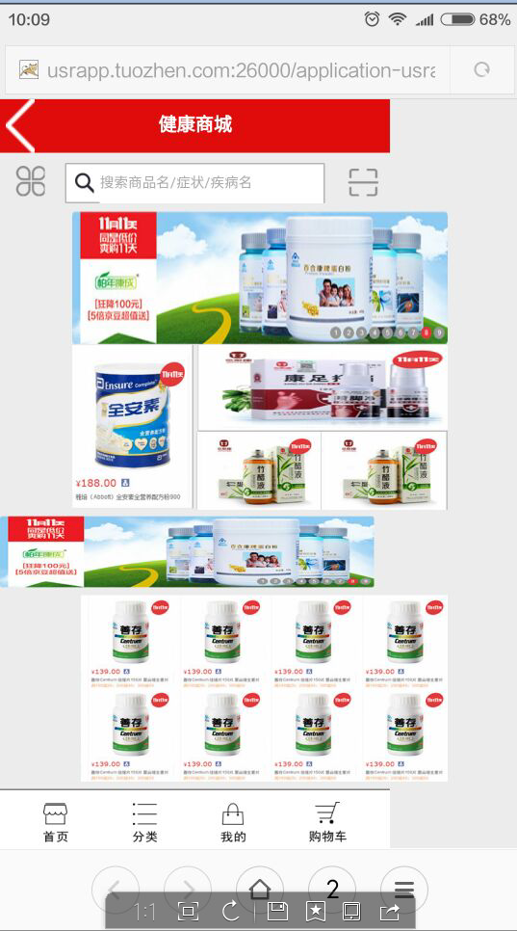

平板或接近平板的手机会有次问题，目前修复方案使用整体居中，也可选择超过一定分辨率页面变为pc版方案——暂未验证

16、进入分类查询搜索页面（条件筛选页面，左上角的“返回”按钮无效），

已修复——已解决

17、点击筛选，点开周期列表，点击价格输入框，输入价格->键盘挡住输入框，页面不能向上滑动，导致另外一个输入框不能输入（必须把键盘最小化后才能进行输入），用户体验不好。

了解，后续修复——已解决

20、进入主页->点击“分类”->点击“搜索框”->在点击“很抱歉！”（或其他位置。），结果如下图：（嵌套如android后）——暂未修复

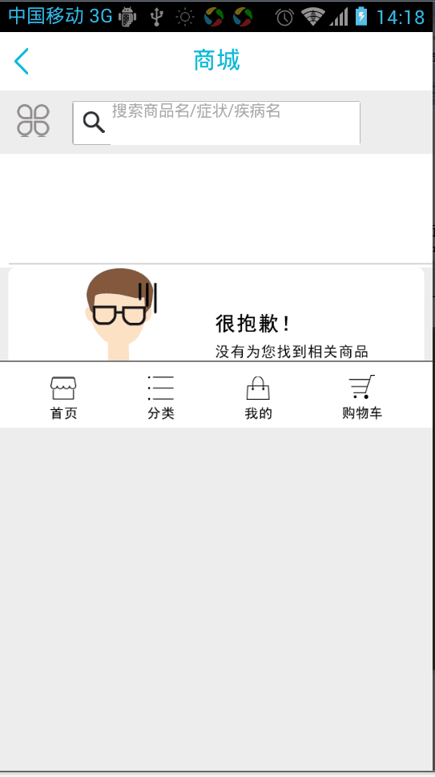

23如图支付配送：字体被遮盖住一截（小米note）

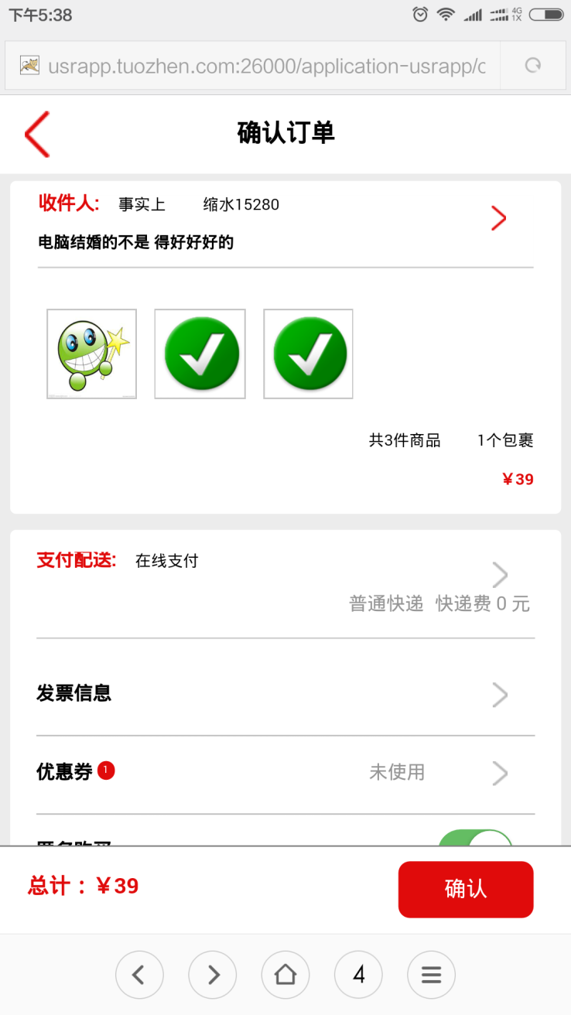

尝试增加内间距修复，麻烦验证下——暂无法验证

24.在购物车里面，点击编辑，页面显示如下：（界面显示不太合理）

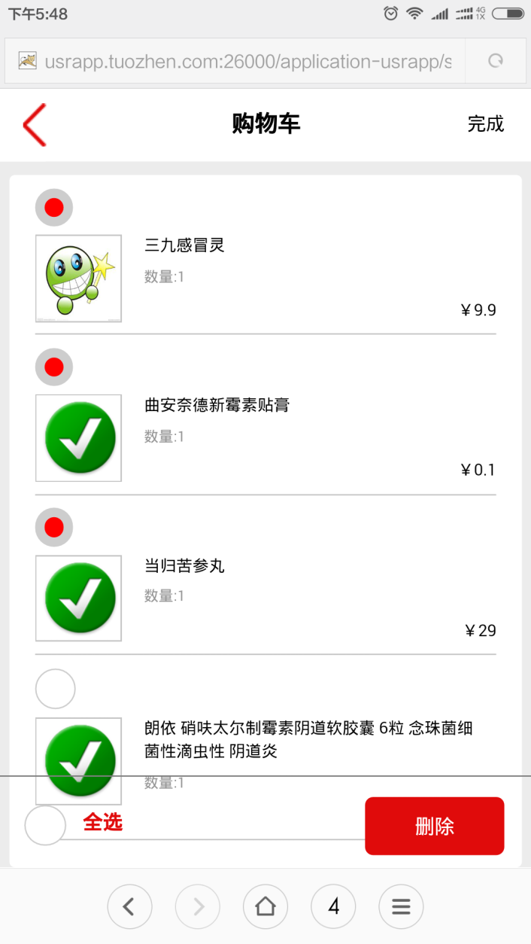

修复底部背景色，选择按钮至右侧——已解决

25.商品详情页面：点击收藏，页面显示的“收藏”按钮未变成“取消收藏”

了解，后续修复——已解决，不能取消收藏

26.一个商品可以被同一个人收藏多次，可能是上一个问题造成的该问题

了解，后续修复——已解决

27.登录后没有显示用户名称如图：

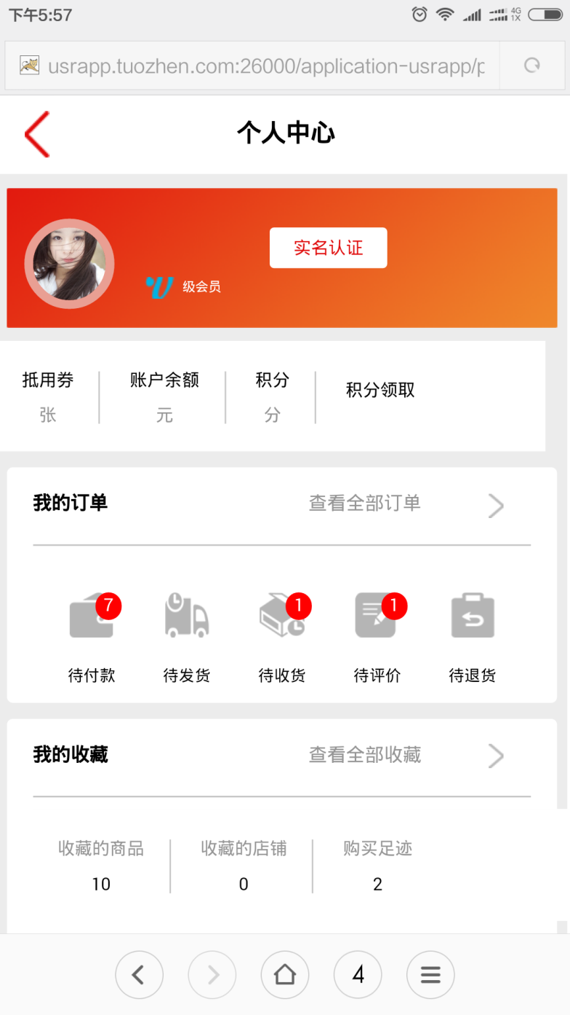

已修复——已解决

28、在上一面的图片中，点击“查看全部收藏”，不能进入收藏管理

没发现收藏管理的设计图，希望补充——未解决，但是可以通过收藏商品进入收藏页面

29、在确认订单页面，显示的页面不能上下滑动

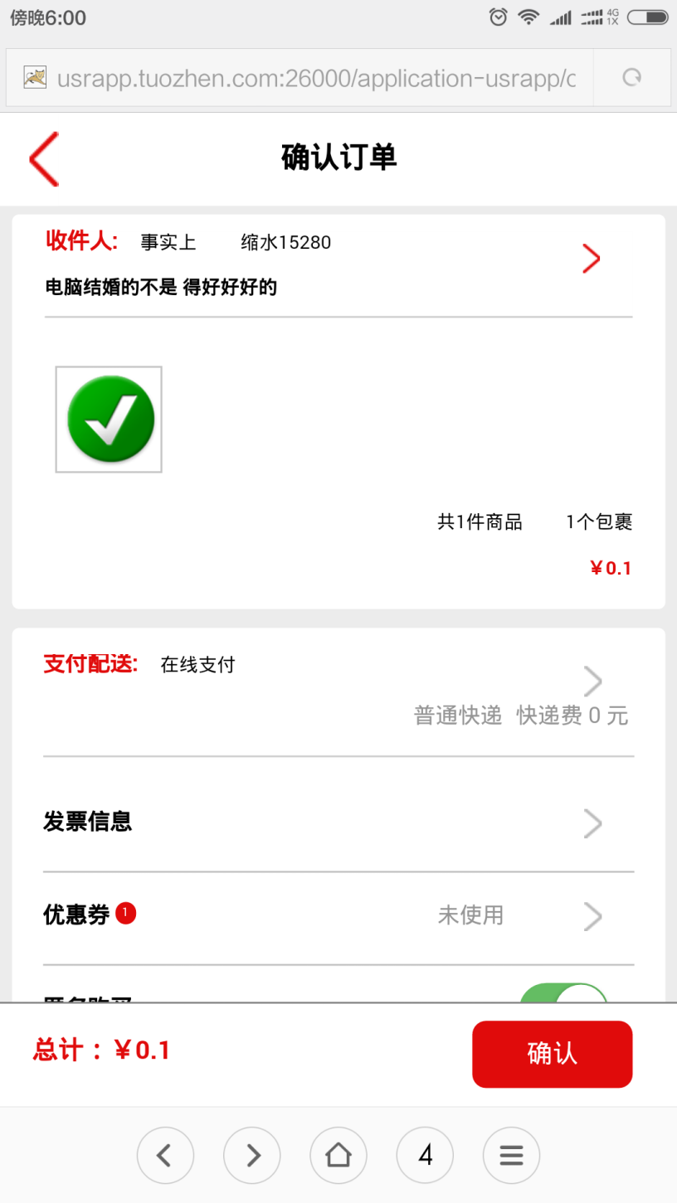

已修复无法获取订单信息，暂时不能验证

30、在我的订单页面，“取消订单”的按键显示不全：

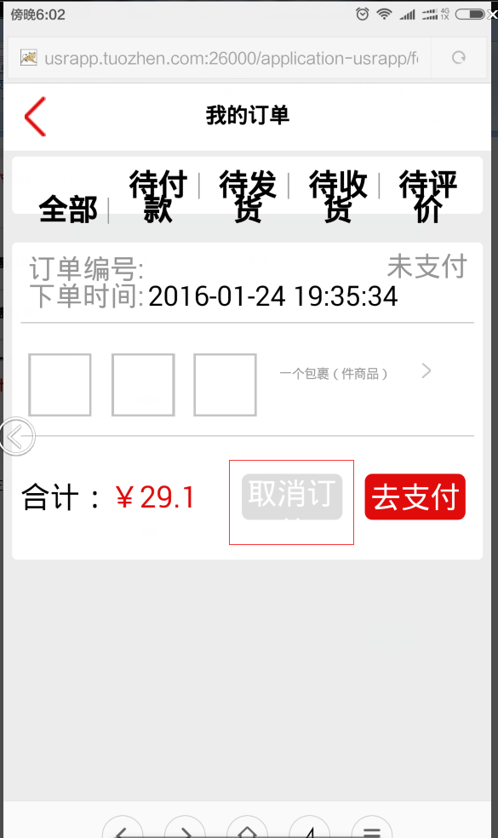

已修复——无法获取订单信息，暂时不能验证

31、确认订单页：order_confirm.html，收件人->添加收件人->添加成功后会把之前的给覆盖掉，也就是每次新增就不能再次选择之前的历史地址。（是否是设计如此？希望能够选择历史收件人的地址）

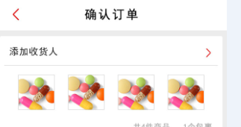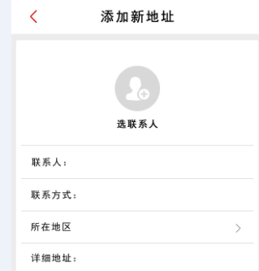

设计图上无选择历史记录的方式，待交流——无法获取订单信息，暂时不能验证

32、如下页面：1）、购物车数量比较多的时候，向上滑动屏幕，把购物车的页面标题顶出显示屏之外（个人中心也会出现）；2）、“删除”的右边出现一个园框；3）、“全选”点击无效（小米note、Firefox浏览器）

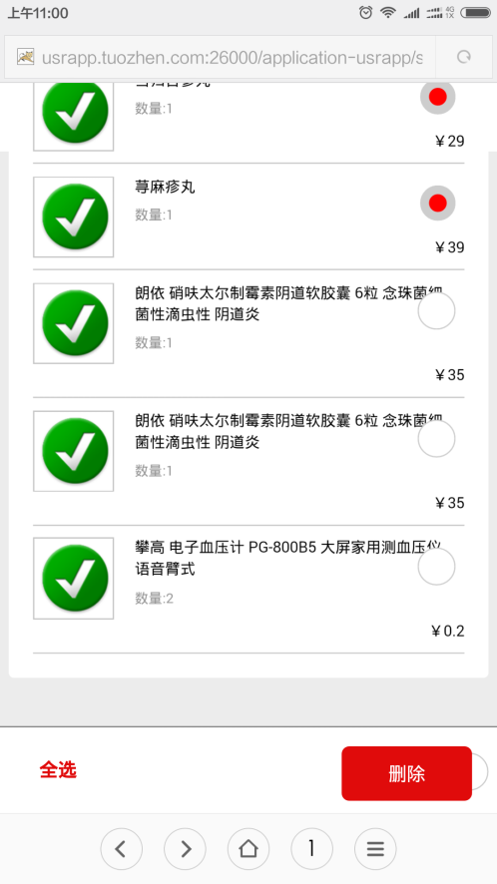

已修复——加入购物车失败，暂时不能验证

33、网络比较慢的情况下，浏览分类页面（页面正在加载中），显示代码：如下

另外红色框选中区域，对齐有问题——加入购物车失败，暂时不能验证

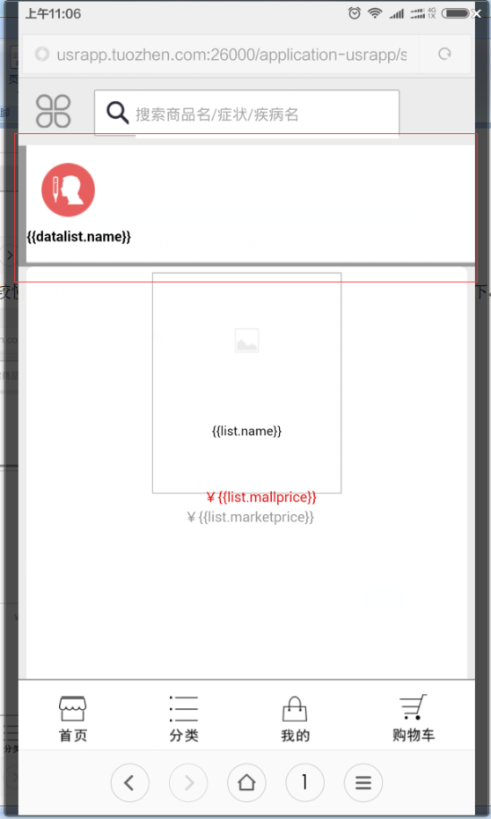

已优化

34、如下页面http://usrapp.tuozhen.com:26000/application-usrapp/order_confirm.html，点击确认，报错，传入json格式不对，json解码后如下：

orderInfo[0][shopInfoId]=1&orderInfo[1][shopInfoId]=1&orderInfo[2][shopInfoId]

=1&orderInfo[3][shopInfoId]=1&orderInfo[4][shopInfoId]=1&orderInfo[5][shopInfoId

]=1&orderInfo[6][shopInfoId]=1&shopOrderProduct[0][shopProductId]=97&shopOrderProduct

[0][number]=4&shopOrderProduct[0][shopInfoId]=1&shopOrderProduct[0][shopCartId

]=136&shopOrderProduct[1][shopProductId]=79&shopOrderProduct[1][number]=2&shopOrderProduct

[1][shopInfoId]=1&shopOrderProduct[1][shopCartId]=93&shopOrderProduct[2][shopProductId

]=80&shopOrderProduct[2][number]=1&shopOrderProduct[2][shopInfoId]=1&shopOrderProduct

[2][shopCartId]=137&shopOrderProduct[3][shopProductId]=81&shopOrderProduct[3][number

]=1&shopOrderProduct[3][shopInfoId]=1&shopOrderProduct[3][shopCartId]=138&shopOrderProduct

[4][shopProductId]=85&shopOrderProduct[4][number]=1&shopOrderProduct[4][shopInfoId

]=1&shopOrderProduct[4][shopCartId]=139&shopOrderProduct[5][shopProductId]=84&shopOrderProduct

[5][number]=1&shopOrderProduct[5][shopInfoId]=1&shopOrderProduct[5][shopCartId

]=140&shopOrderProduct[6][shopProductId]=105&shopOrderProduct[6][number]=2&shopOrderProduct

[6][shopInfoId]=1&shopOrderProduct[6][shopCartId]=141

**原字符串{"orderInfo":{"shopInfo":[{"shopInfoId":1},{"shopInfoId":1}],"shopOrderProduct":[{"shopProductId":105,"number":1,"shopInfoId":1,"shopCartId":158},{"shopProductId":80,"number":1,"shopInfoId":1,"shopCartId":159}]}}:**

**JS转为json会变为成错误json格式，可否以字符串形式传，后台转为json**

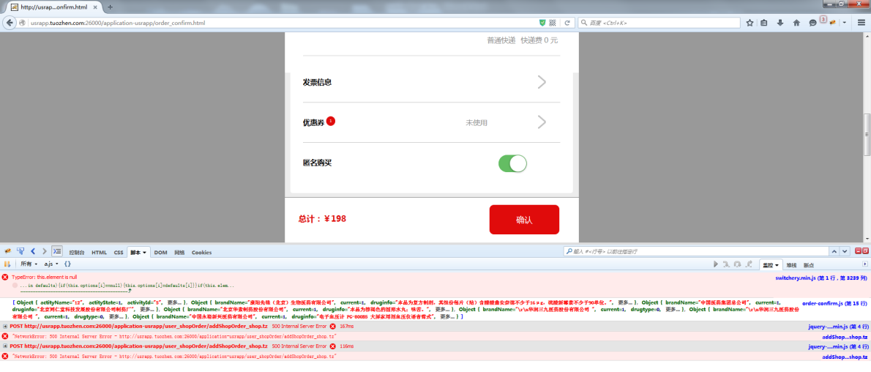

35、购物车页面，点击页面左上角的返回按键，页面跳转到404页面（Firefox、IE、Safari发生；、chrome不发生）

设置按钮返回上一页面，如果直接打开此页面会造成这种情况，封装APP后不存在这个情况，所以忽略

36、order_confirm.html页面，点击左上角的返回无效

同上

37、在个人中心，点击“待付款”，->在‘我的订单页点击去支付’->在确认订单页面：

1）、显示图片太多，商品并没有如此多的图片；2）、总计显示不正确；3）、向下滑动，显示“共件商品 1个包裹”没有几件商品的数量；

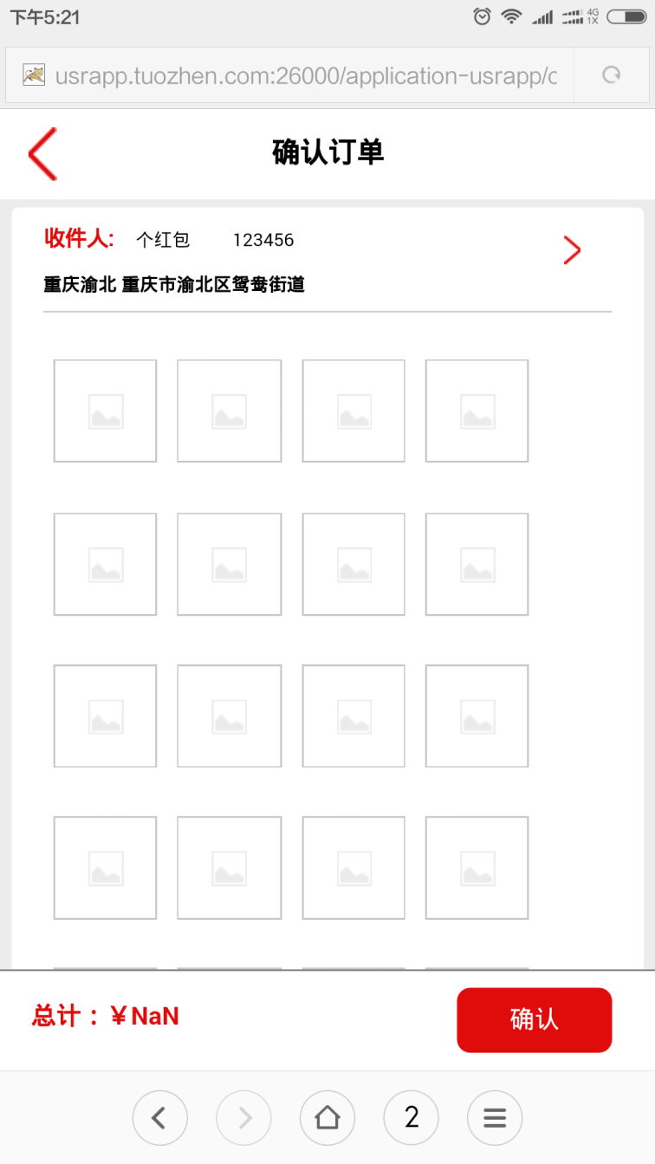

已修复——无法获取订单信息，暂时不能验证

38、购物车，删除一个商品后，总计仍显示删除之前的价格：如下图——加入购物车失败，暂时不能验证

删除前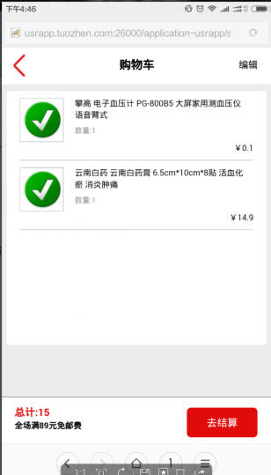 删除后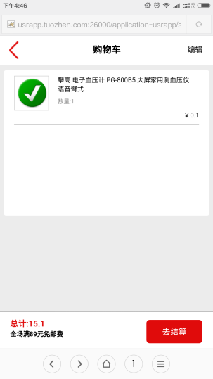

39、商品名称过长，导致价格处出现重叠：——已解决

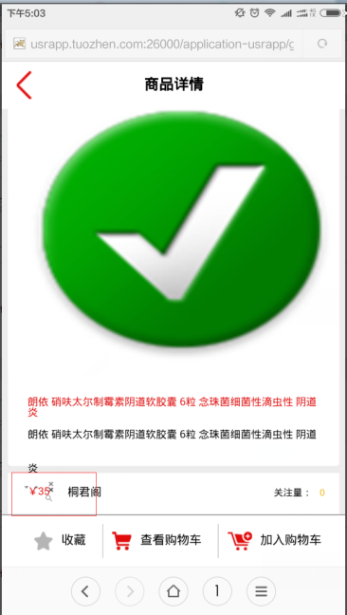

40、商品名称过长，部分被遮挡：——未解决

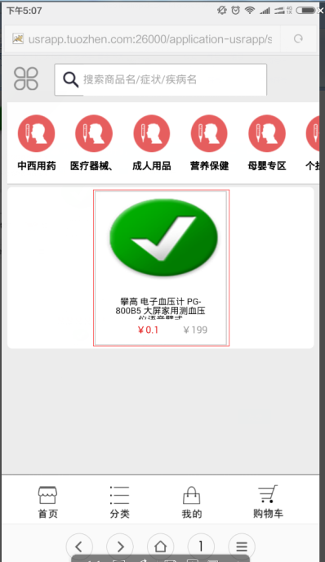

41、分类页面：输入框的边框有问题，如下图：——已解决

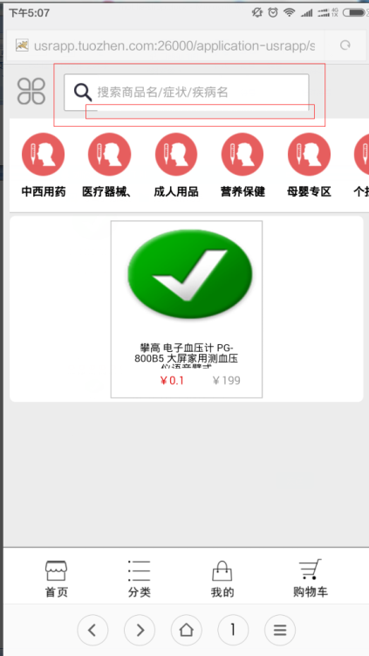

42、如下图的筛选条件，显示的商品是药品类，与“康复辅助”的分类不符合：

Step：点击药品分类，选择康复辅助其中的一个分类，在点击综合排序->选择销量排序3

——未解决，新问题：药品分类查询无结果

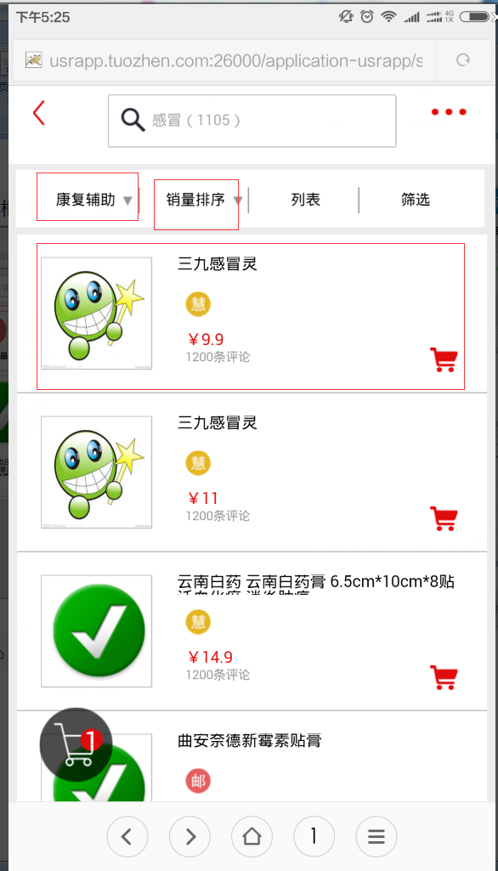

43、条件筛选的返回按钮无效，且位置偏离，且尺寸过小——已解决

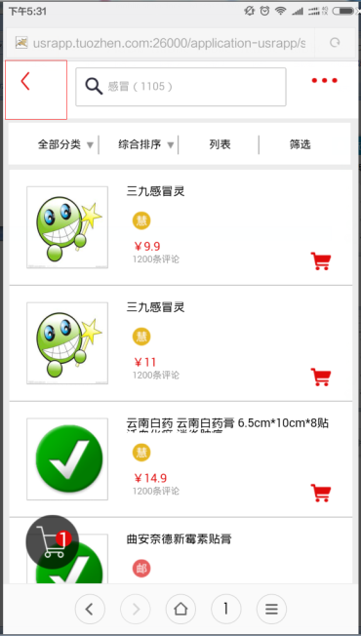

44、发票抬头？怎么保存？——暂时无法验证，无法进入购物车和支付结算

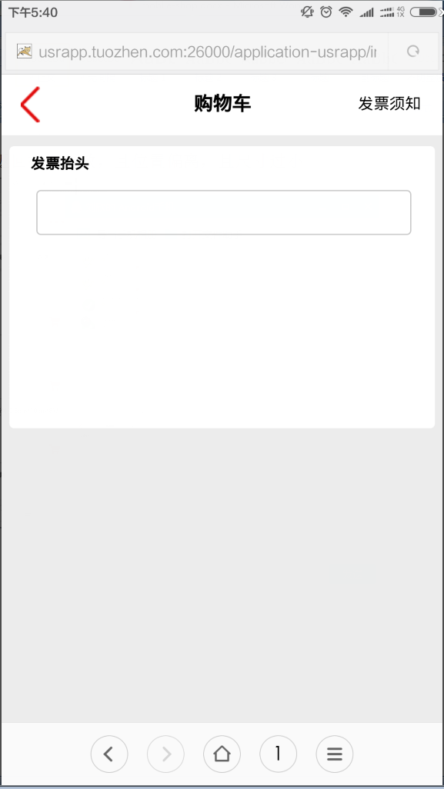

45、收藏页面，无法删除对某个商品的收藏

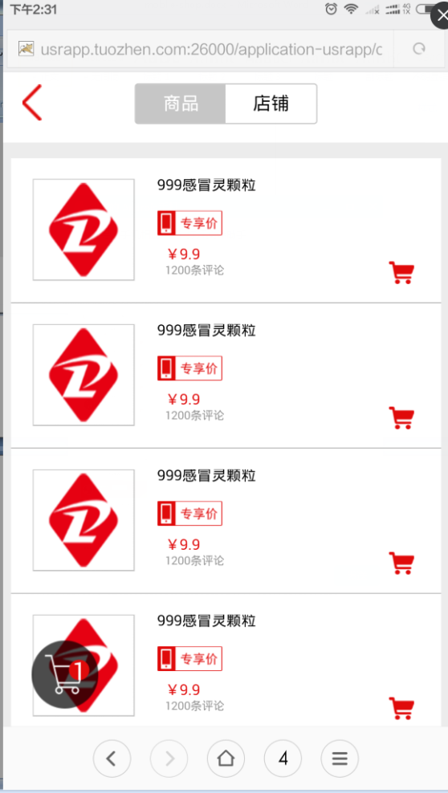

46：查看全部收藏不能进入收藏页面：

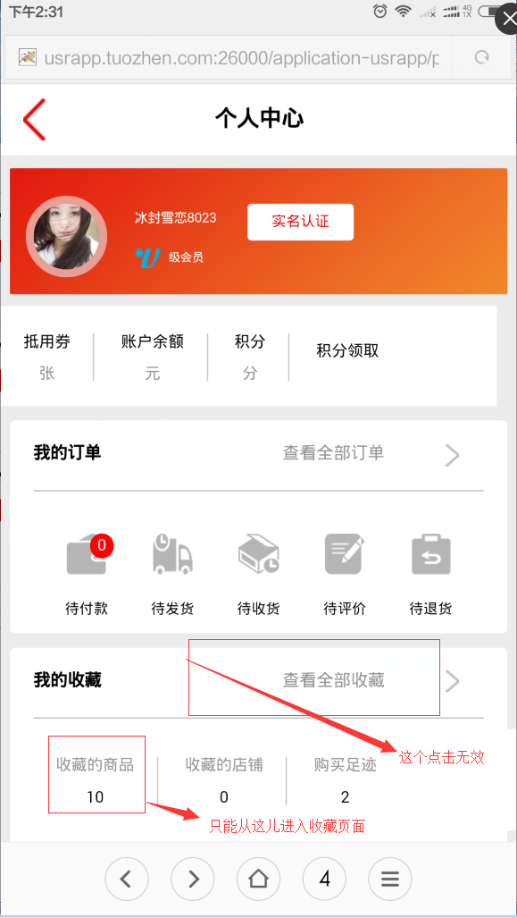

以解决

47：点击“待付款”等不能进入订单管理页面：

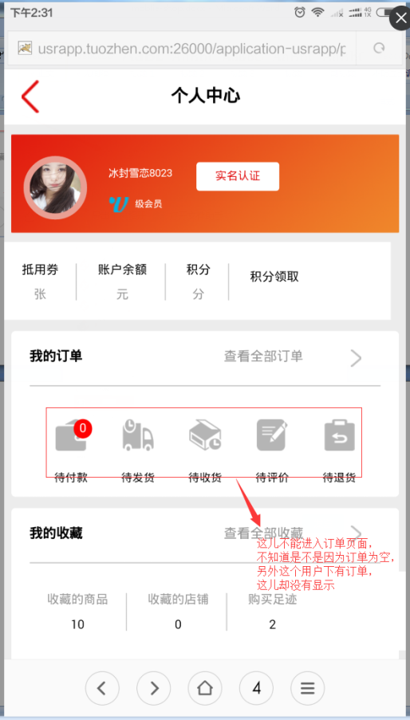

改为为空也可以进入（备选方案：或者为空时可以提示而不进入）

48：首页，点击“花键”，进入条件筛选页面，二级分类不能点击

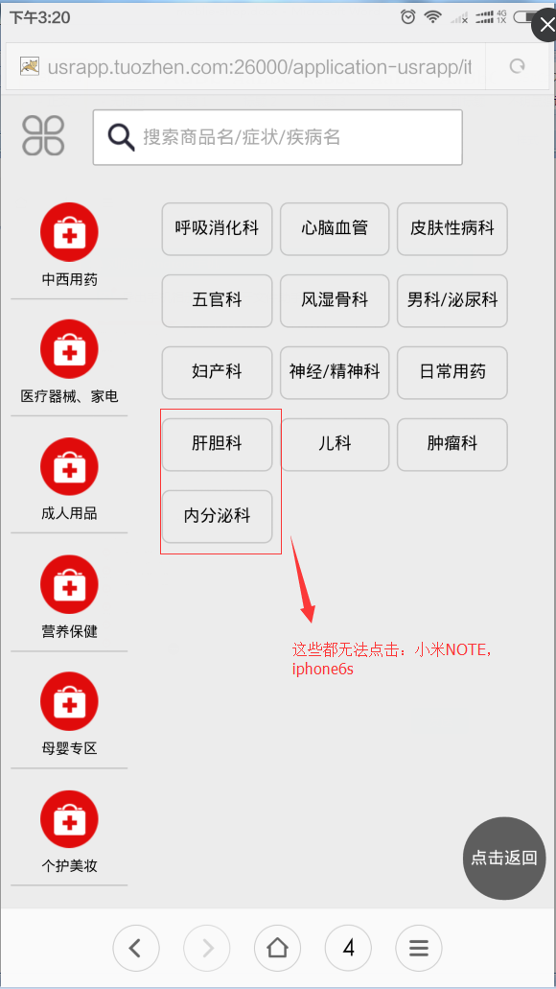

以解决

49：